2 luglio 2018
Donazione di CASA TERESA

Il progetto residenziale
di Impresa Sant’Annibale Onlus

Opera per i Giovani delle Case Famiglia
nella Congregazione dei Padri Rogazionisti

Casa Teresa è un progetto di accoglienza ed alloggio per giovani provenienti da situazioni di disagio promosso da Impresa Sant’Annibale Onlus. La casa, donata dalla Signora Teresa Serri a don Luigi Guerrini, per progetti di studio ed inserimento lavorativo, era stata concessa in comodato d’uso a “Impresa Sant’Annibale ONLUS” dall’ottobre 2015 e infine il 2 luglio 2018 è stata donata ufficialmente alla Onlus.
La realizzazione del progetto Casa Teresa nasce dall’esigenza di realizzare un luogo di accoglienza residenziale dedicato ai giovani maggiorenni provenienti da situazioni di disagio. Casa Teresa vuol offrire a persone con una significativa capacità di autogestione sia un sostegno temporaneo a livello abitativo sia supporto e accompagnamento all’autonomia professionale e lavorativa.
Gli obiettivi del progetto di accoglienza vengono raggiunti attraverso percorsi di orientamento e formazione che Impresa Sant’Annibale, con l’accompagnamento della Casa Famiglia Antoniano, realizzerà per ciascuno dei ragazzi ospitati.
Dal 2015 Casa Teresa ad oggi ha ospitato e seguito in percorsi di autonomia, non sempre semplici: Dodo, Talel, Sami, Peter, Valerio e Daniele. Oggi a casa Teresa vivono Carwan Karim, Rakibu, tra poco si aggiungeranno anche Alasana e Kiab.

2 luglio 2018 – donazione di Casa Teresa
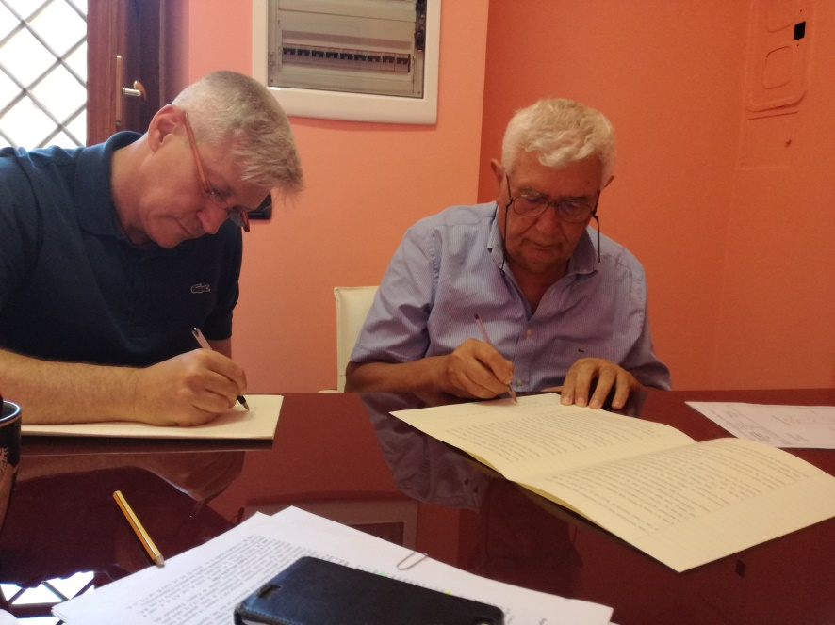

Celebrazione Eucaristica nella cappella del Sacro Cuore
Chiesa Santi Antonio e Annibale

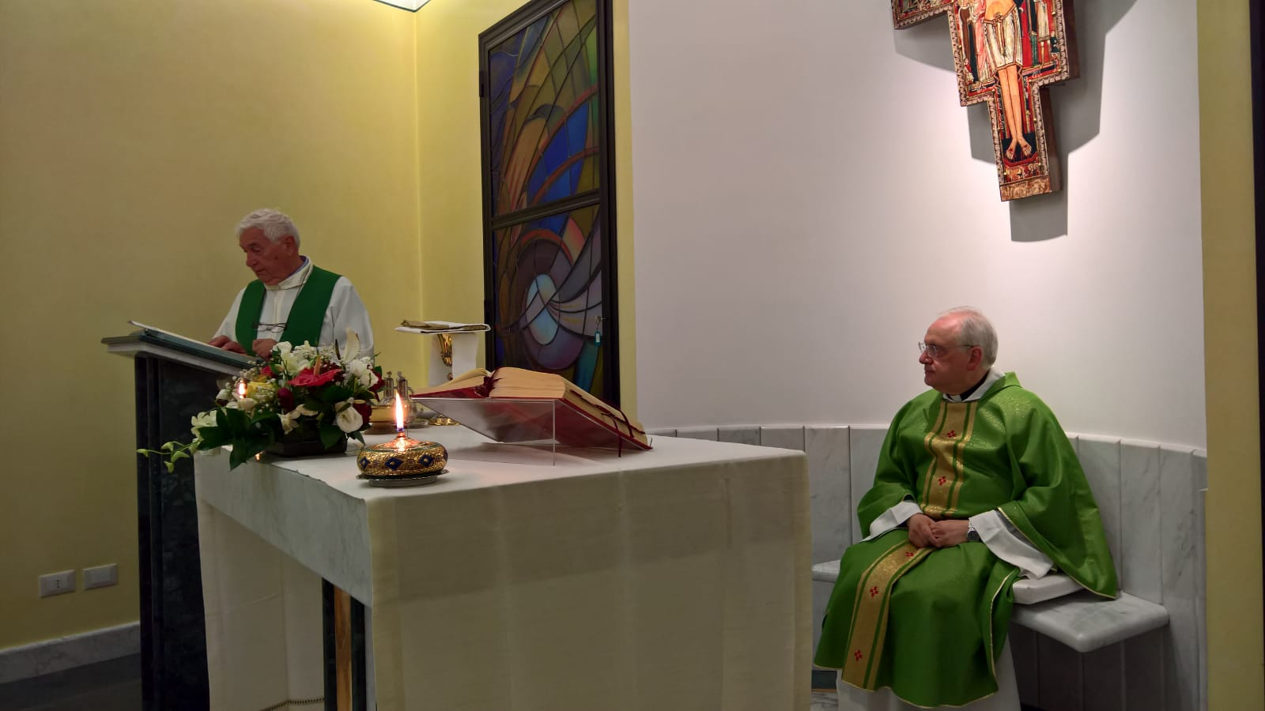
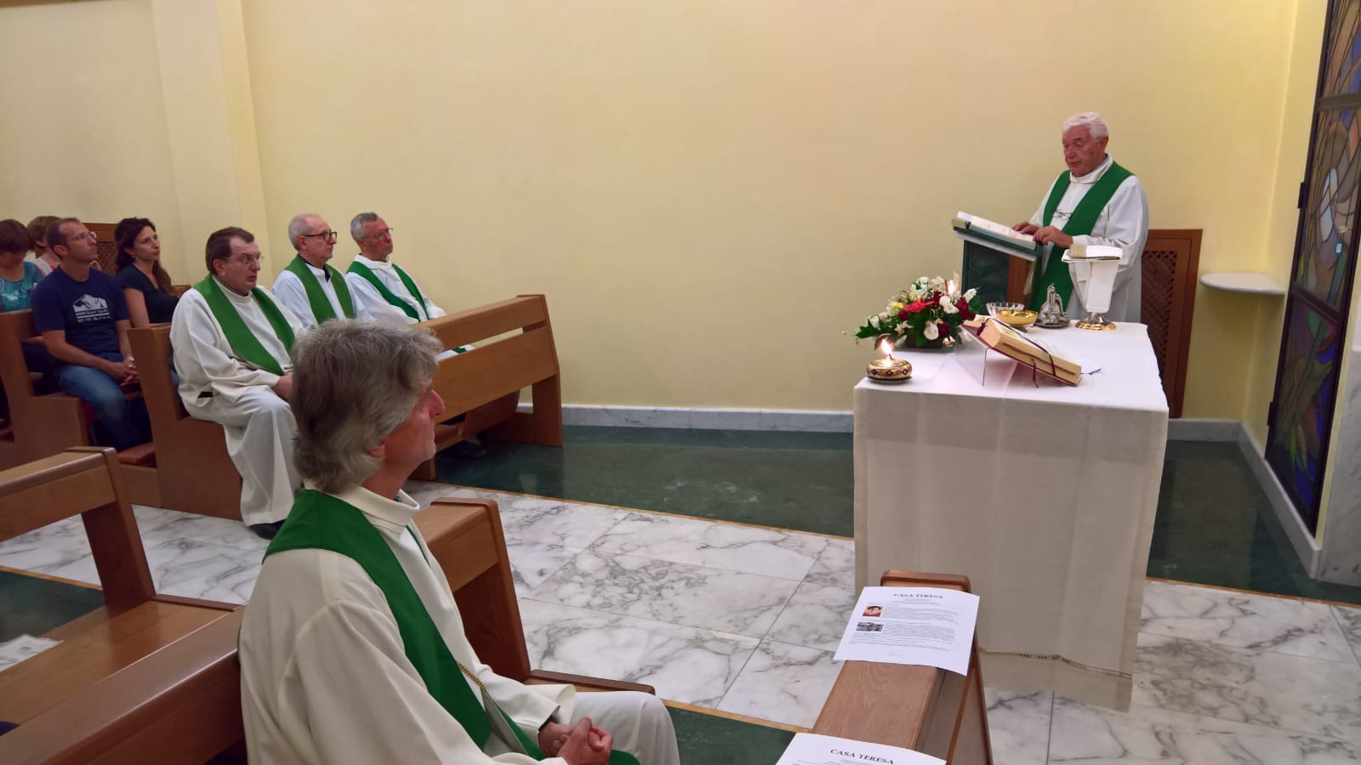

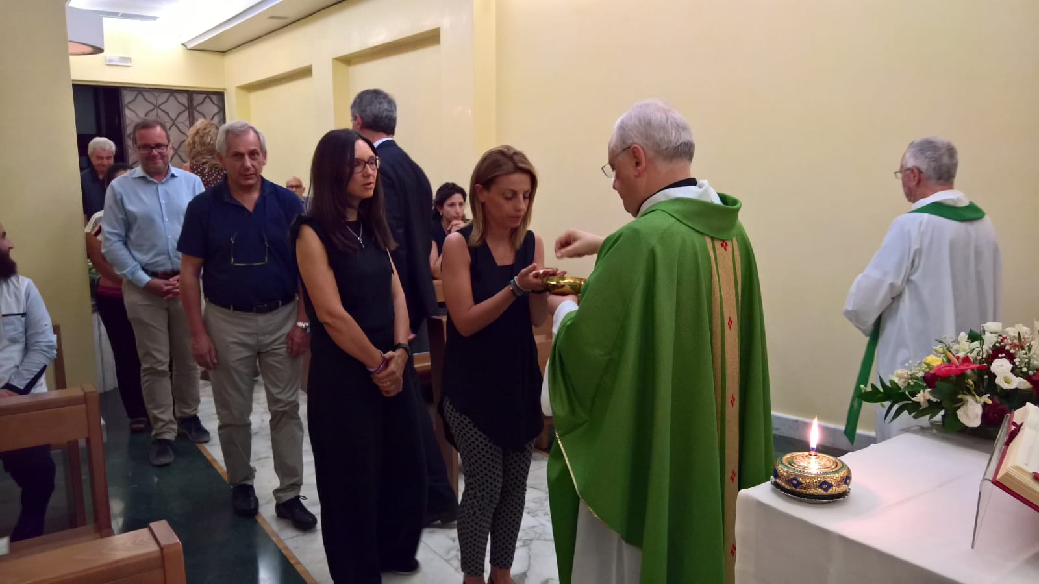

Momento di festa con don Luigi Guerrini, i padri Rogazionisti,
i ragazzi dell’Antoniano, di Casa Teresa e tutti gli amici ed i sostenitori di Impresa Sant’Annibale

